Міністерство освіти і науки України
Національний технічний університет України
«Київський політехнічний інститут імені Ігоря Сікорського»
Факультет інформатики та обчислювальної техніки
Кафедра обчислювальної техніки
Лабораторна робота №4
з дисципліни
«Бази даних»
на тему
«Аналітичні SQL-запити (OLAP)»
Виконали: Перевірив:
студентки групи ІМ-52 Хмельницький А. А.
Кондратюк Олександра Вікторівна
Номер в списку – 8
Матюшенко Анастасія Юріївна
Номер в списку – 11
Осадча Каріна Богданівна
Номер в списку – 13

Київ 2026

Мета роботи: засвоїти основи онлайн-аналітичної обробки даних (OLAP) у PostgreSQL: навчитися використовувати агрегатні функції (COUNT, SUM, AVG, MIN, MAX), групувати дані за допомогою GROUP BY, фільтрувати згруповані результати через HAVING, а також об’єднувати таблиці за допомогою різних типів JOIN та застосовувати підзапити для отримання аналітичних звітів і зведеної статистики.

Завдання: на основі бази даних «Бібліотека», створеної в лабораторних роботах 1–3, у середовищі pgAdmin написати та виконати аналітичні OLAP-запити: мінімум 4 з агрегаційними функціями (SUM, AVG, COUNT, MIN, MAX, GROUP BY), мінімум 3 з різними типами джоінів (INNER JOIN, LEFT JOIN, RIGHT JOIN, FULL JOIN, CROSS JOIN), і мінімум 3 з підзапитами у SELECT, WHERE або HAVING, та перевірити правильність їхнього виводу і розуміння роботи кожного запиту.

1. Опис таблиць бази даних
Для полів статусу створено користувацькі типи ENUM: reader_status (’active’, ’blocked’), copy_status (’available’, ’borrowed’, ’discarded’) та fine_status (’not overdue’, ’overdue’).

1. Book (Книга — загальна інформація про видання)
- book_id — SERIAL, PRIMARY KEY (унікальний ідентифікатор).
- title — VARCHAR(150), NOT NULL (назва книги, обов’язкове поле).
- ISBN — VARCHAR(20), UNIQUE, NOT NULL (міжнародний унікальний код книги).
- year_of_publication — INT, обмеження CHECK (year_of_publication > 0 AND year_of_publication <= EXTRACT(YEAR FROM CURRENT_DATE)) (рік виходу, не може бути у майбутньому чи менше або дорівнювати 0).

2. Copy (Фізичний примірник книжки)
- copy_id — SERIAL, PRIMARY KEY (унікальний інвентарний номер конкретної поличної книги).
- book_id — INT, NOT NULL, FOREIGN KEY із посиланням на загальну книгу в таблиці Book та правилом ON DELETE CASCADE.
- condition — VARCHAR(50) (фізичний стан примірника, наприклад ’good’, ’damaged’).
- status — copy_status (ENUM), NOT NULL, значення за замовчуванням DEFAULT ’available’ (статус знаходження екземпляра).

3. Author (Автор)
- author_id — SERIAL, PRIMARY KEY.
- author_name — VARCHAR(100), NOT NULL (повне ім’я автора).
- country — VARCHAR(50) (країна).

4. BookAuthor (Зв’язок N:M між Книгами та Авторами)
- book_id — INT, FOREIGN KEY із посиланням на Book та правилом ON DELETE CASCADE.
- author_id — INT, FOREIGN KEY із посиланням на Author та правилом ON DELETE CASCADE.
- Складений ключ (Composite PK) — PRIMARY KEY (book_id, author_id) (запобігає дублюванню пар книга-автор).

5. Reader (Читач)
- reader_id — SERIAL, PRIMARY KEY.
- reader_name — VARCHAR(100), NOT NULL (ПІБ читача).
- phone_number — VARCHAR(20) (номер телефону).
- email — VARCHAR(100), UNIQUE (електронна пошта, унікальна для кожного).
- registration_date — DATE, NOT NULL, значення за замовчуванням DEFAULT CURRENT_DATE (дата реєстрації).
- status — reader_status (ENUM), NOT NULL, значення за замовчуванням DEFAULT ’active’ (статус облікового запису).

6. Borrowing (Позика / Транзакція видачі)
- borrowing_id — SERIAL, PRIMARY KEY.
- copy_id — INT, NOT NULL, FOREIGN KEY (посилання на конкретний примірник у таблиці Copy).
- reader_id — INT, NOT NULL, FOREIGN KEY (посилання на читача в таблиці Reader).
- borrow_date — DATE, NOT NULL, значення за замовчуванням DEFAULT CURRENT_DATE (дата взяття).
- due_date — DATE, NOT NULL, обмеження CHECK (due_date >= borrow_date) (термін здачі, не може бути раніше дати видачі).
- return_date — DATE, обмеження CHECK (return_date IS NULL OR return_date >= borrow_date) (фактична дата здачі; поки книга на руках, тут залишається NULL).
- fine_status — fine_status (ENUM), NOT NULL, значення за замовчуванням DEFAULT ’not overdue’ (статус штрафу).
- fine_amount — NUMERIC(8,2), NOT NULL, значення за замовчуванням 0.00, обмеження CHECK (fine_amount >= 0.00) (сума нарахованого штрафу).

2. SQL-скрипт створення схеми (DDL)

(лабораторні 1-2)
DROP TABLE IF EXISTS Borrowing, BookAuthor, Copy, Reader, Author, Book CASCADE;

DROP TYPE IF EXISTS reader_status, copy_status, fine_status CASCADE;
CREATE TYPE reader_status AS ENUM ('active', 'blocked');
CREATE TYPE copy_status AS ENUM ('available', 'borrowed', 'discarded');
CREATE TYPE fine_status AS ENUM ('not overdue', 'overdue');

CREATE TABLE Book (
book_id SERIAL PRIMARY KEY,
title VARCHAR(150) NOT NULL,
ISBN VARCHAR(20) UNIQUE NOT NULL,
year_of_publication INT CHECK (year_of_publication > 0
AND year_of_publication <= EXTRACT(YEAR FROM CURRENT_DATE))
);

CREATE TABLE Author (
author_id SERIAL PRIMARY KEY,
author_name VARCHAR(100) NOT NULL,
country VARCHAR(50)
);

CREATE TABLE Reader (
reader_id SERIAL PRIMARY KEY,
reader_name VARCHAR(100) NOT NULL,
phone_number VARCHAR(20),
email VARCHAR(100) UNIQUE,
registration_date DATE NOT NULL DEFAULT CURRENT_DATE,
status reader_status NOT NULL DEFAULT 'active'
);

CREATE TABLE Copy (
copy_id SERIAL PRIMARY KEY,
book_id INT NOT NULL REFERENCES Book(book_id) ON DELETE CASCADE,
condition VARCHAR(50),
status copy_status NOT NULL DEFAULT 'available'
);

CREATE TABLE BookAuthor (
book_id INT REFERENCES Book(book_id) ON DELETE CASCADE,
author_id INT REFERENCES Author(author_id) ON DELETE CASCADE,
PRIMARY KEY (book_id, author_id)
);

CREATE TABLE Borrowing (
borrowing_id SERIAL PRIMARY KEY,
copy_id INT NOT NULL REFERENCES Copy(copy_id),
reader_id INT NOT NULL REFERENCES Reader(reader_id),
borrow_date DATE NOT NULL DEFAULT CURRENT_DATE,
due_date DATE NOT NULL CHECK (due_date >= borrow_date),
return_date DATE CHECK (return_date IS NULL OR return_date >= borrow_date),
fine_status fine_status NOT NULL DEFAULT 'not overdue',
fine_amount NUMERIC(8,2) NOT NULL DEFAULT 0.00 CHECK (fine_amount >= 0.00)
);
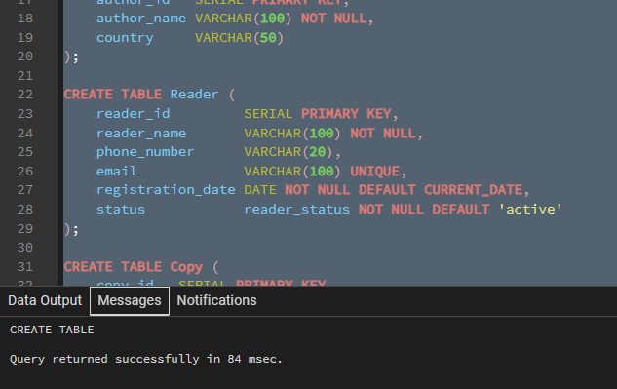
Рис. 2.1. Виконання DDL-скрипта

3. SQL-скрипт заповнення тестовими даними (DML)
INSERT INTO Author (author_name, country) VALUES
('Тарас Шевченко', 'Україна'),
('Брюс Еккель', 'США'),
('Антуан де Сент-Екзюпері', 'Франція'),
('Джордж Оруелл', 'Велика Британія'),
('Джоан Роулінг', 'Велика Британія');
INSERT INTO Book (title, ISBN, year_of_publication) VALUES
('Кобзар', '978-966-03-8000-0', 1840),
('Thinking in Java', '978-0131872486', 2006),
('Маленький принц', '978-966-942-000-1', 1943),
('1984', '978-0451524935', 1949),
('Гаррі Поттер і філософський камінь', '978-966-7047-39-9', 1997);
INSERT INTO Reader (reader_name, phone_number, email, status) VALUES
('Анастасія Матюшенко', '+380971112233', 'anastasia@example.com', 'active'),
('Олександра Кондратюк', '+380974445566', 'oleksandra@example.com', 'active'),
('Каріна Осадча', '+380977778899', 'karina@example.com', 'blocked');
INSERT INTO Copy (book_id, condition, status) VALUES
(1, 'good', 'available'),
(1, 'damaged', 'available'),
(2, 'new', 'borrowed'),
(2, 'good', 'available'),
(3, 'good', 'borrowed'),
(3, 'old', 'discarded'),
(4, 'new', 'available'),
(5, 'good', 'borrowed');
INSERT INTO BookAuthor (book_id, author_id) VALUES
(1, 1),
(2, 2),
(3, 3),
(4, 4),
(5, 5);
INSERT INTO Borrowing (copy_id, reader_id, borrow_date, due_date, return_date, fine_status, fine_amount) VALUES
(3, 1, '2026-09-01', '2026-09-15', '2026-09-10', 'not overdue', 0.00),
(5, 2, '2026-09-05', '2026-09-19', NULL, 'not overdue', 0.00),
(1, 3, '2026-08-01', '2026-08-15', '2026-08-25', 'not overdue', 0.00),
(8, 1, '2026-07-01', '2026-07-15', '2026-07-20', 'overdue', 25.00);

4. Аналітичні SQL-запити
-- підрахунок загальної кількості позик, середнього та загального штрафу
SELECT
COUNT(*) AS total_borrows,
SUM(fine_amount) AS total_fines,
ROUND(AVG(fine_amount), 2) AS average_fine
FROM Borrowing;
-- кількість фізичних примірників для кожної книги
SELECT book_id, COUNT(*) AS num_copies
FROM Copy
GROUP BY book_id;
-- дати першої та останньої видачі для кожного читача
SELECT
reader_id,
MIN(borrow_date) AS first_visit,
MAX(borrow_date) AS last_visit
FROM Borrowing
GROUP BY reader_id;
-- знайти книги, які мають більше одного фізичного примірника
SELECT book_id, COUNT() AS copies_count
FROM Copy
GROUP BY book_id
HAVING COUNT() > 1;
-- загальна кількість видач для кожного активного читача
SELECT r.reader_name, COUNT(br.borrowing_id) AS total_borrowed
FROM Reader r
INNER JOIN Borrowing br ON r.reader_id = br.reader_id
GROUP BY r.reader_name;
-- вивести всіх зареєстрованих читачів та дати їхніх позик (включає тих, хто нічого не брав)
SELECT r.reader_name, br.borrow_date
FROM Reader r
LEFT JOIN Borrowing br ON r.reader_id = br.reader_id;
-- вивести всі фізичні примірники та інформацію про їх видачу (показує примірники, що лежать на полиці)
SELECT c.copy_id, c.condition, br.borrow_date
FROM Borrowing br
RIGHT JOIN Copy c ON br.copy_id = c.copy_id;
-- знайти імена читачів, які мають хоча б одну прострочену транзакцію
SELECT reader_name
FROM Reader
WHERE reader_id IN (
SELECT reader_id
FROM Borrowing
WHERE fine_status = 'overdue'
);
-- вивести назви всіх книг і поруч загальну кількість їхніх фізичних примірників
SELECT
title,
(SELECT COUNT(*) FROM Copy c WHERE c.book_id = b.book_id) AS total_copies
FROM Book b;
-- знайти авторів, чиї книги видані пізніше, ніж середня дата видання всіх книг у базі
SELECT
a.author_name,
ROUND(AVG(b.year_of_publication)) AS avg_author_year
FROM Author a
JOIN BookAuthor ba ON a.author_id = ba.author_id
JOIN Book b ON ba.book_id = b.book_id
GROUP BY a.author_name
HAVING AVG(b.year_of_publication) > (
SELECT AVG(year_of_publication) FROM Book
);

Для побудови зведеної статистики та аналітичних звітів у середовищі pgAdmin було сформовано та виконано комплекс запитів, який включає агрегатні функції (COUNT, SUM, AVG, MIN, MAX) з угрупованням (GROUP BY) і фільтрацією груп (HAVING), різні типи об'єднання таблиць (INNER JOIN, LEFT JOIN, RIGHT JOIN), а також вкладені підзапити у блоках SELECT, WHERE та HAVING. Усі запити перевірено на коректність виводу, а їхні результати повністю відображають логіку обробки даних у базі.

4.1. Базова агрегація (COUNT, SUM, AVG)
SELECT
COUNT(*) AS total_borrows,
SUM(fine_amount) AS total_fines,
ROUND(AVG(fine_amount), 2) AS average_fine
FROM Borrowing;

Мета: обчислити загальну кількість позик, сумарний розмір нарахованих штрафів та середнє значення штрафу.
Очікуваний результат: один рядок з обчисленими значеннями у колонках total_borrows, total_fines та average_fine.
Статус виконання: запит виконано успішно, агреговану статистику отримано.
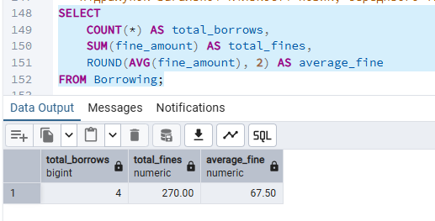
Рис. 4.1. Загальна кількість позик, сума та середнє значення штрафів.

4.2. Групування (GROUP BY)
SELECT book_id, COUNT(*) AS num_copies
FROM Copy
GROUP BY book_id;

Мета: згрупувати примірники за ідентифікатором книги та порахувати їхню кількість для кожного book_id.
Очікуваний результат: таблиця зі списками book_id та відповідною кількістю наявних копій у колонці num_copies.
Статус виконання: запит виконано успішно, дані згруповано.
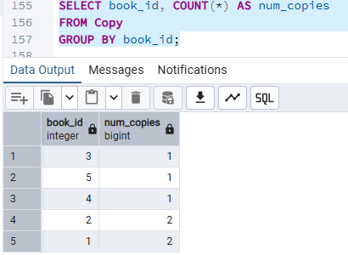
Рис. 4.2. Кількість копій для кожної книги.

4.3. Групування (MIN / MAX)
SELECT
reader_id,
MIN(borrow_date) AS first_visit,
MAX(borrow_date) AS last_visit
FROM Borrowing
GROUP BY reader_id;

Мета: визначити дати першого та останнього звернення (позики) кожного читача до бібліотеки за допомогою агрегатних функцій MIN та MAX.
Очікуваний результат: список унікальних reader_id із відповідними датами у колонках first_visit та last_visit.
Статус виконання: запит виконано успішно, часові межі активності читачів обчислено.
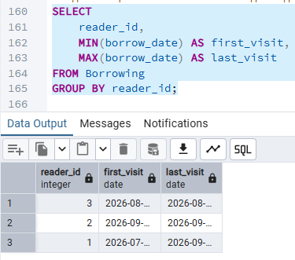
Рис. 4.3. Дати першого та останнього візиту для кожного читача.

4.4. Фільтрування (HAVING)
SELECT book_id, COUNT(*) AS copies_count
FROM Copy
GROUP BY book_id
HAVING COUNT(*) > 1;

Мета: відфільтрувати згруповані за book_id дані за допомогою конструкції HAVING, залишивши лише ті книги, кількість примірників яких перевищує 1.
Очікуваний результат: список book_id та значення copies_count лише для тих книг, які мають 2 і більше примірники.
Статус виконання: запит виконано успішно, фільтрацію груп проведено.
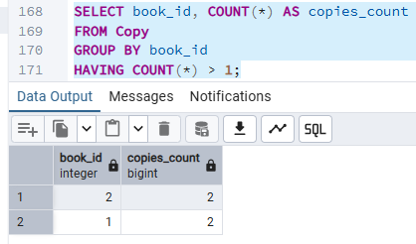
Рис. 4.4. Книги, що мають більше одного фізичного примірника.

4.5. INNER JOIN
SELECT r.reader_name, COUNT(br.borrowing_id) AS total_borrowed
FROM Reader r
INNER JOIN Borrowing br ON r.reader_id = br.reader_id
GROUP BY r.reader_name;

Мета: об’єднати таблиці Reader та Borrowing за допомогою внутрішнього з'єднання (INNER JOIN) і підрахувати кількість позик для кожного читача, який робив хоча б одне замовлення.
Очікуваний результат: перелік імен читачів та кількість їхніх позик у колонці total_borrowed (користувачі без позик до вибірки не потрапляють).
Статус виконання: запит виконано успішно, внутрішнє з'єднання та групування реалізовано.
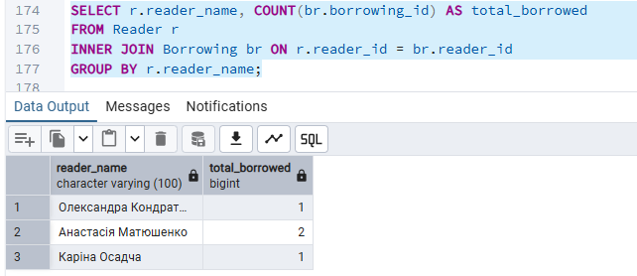
Рис. 4.5. Читачі і загальна кількість їхніх позик.

4.6. LEFT JOIN
SELECT r.reader_name, br.borrow_date
FROM Reader r
LEFT JOIN Borrowing br ON r.reader_id = br.reader_id;

Мета: тримати повний список усіх зареєстрованих читачів з таблиці Reader та дати їхніх позик за допомогою лівого зовнішнього з'єднання (LEFT JOIN), зберігши у результаті навіть тих користувачів, які ще не брали книг.
Очікуваний результат: список читачів та дат позик, де для читачів без позик у колонці borrow_date відображається значення NULL.
Статус виконання: запит виконано успішно.

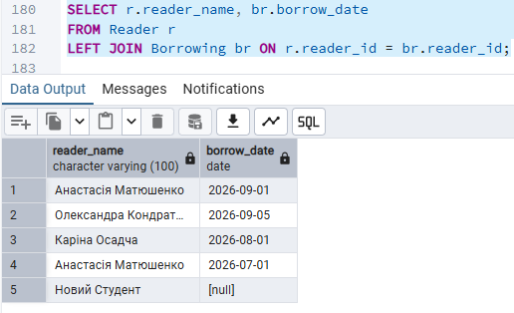
Рис. 4.6. Читачі та дати їхніх позик.

4.7. RIGHT JOIN
SELECT c.copy_id, c.condition, br.borrow_date
FROM Borrowing br
RIGHT JOIN Copy c ON br.copy_id = c.copy_id;

Мета: отримати інформацію про абсолютно всі примірники книг із таблиці Copy та дати їх видачі за допомогою правого зовнішнього з'єднання (RIGHT JOIN).
Очікуваний результат: список усіх копій книг із показниками стан/стан дати видачі (для примірників, які ніколи не видавалися, колонка borrow_date міститиме NULL).
Статус виконання: запит виконано успішно.
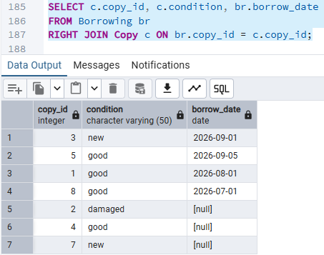
Рис. 4.7. Стан та дати позик всіх фізичних примірників.

4.8. Підзапит у WHERE
SELECT reader_name
FROM Reader
WHERE reader_id IN (
SELECT reader_id
FROM Borrowing
WHERE fine_status = 'overdue'
);

Мета: знайти імена читачів, використавши вкладений підзапит у блоці WHERE для вибірки ідентифікаторів користувачів із простроченими позиками.
Очікуваний результат: список імен читачів (reader_name), які мають принаймні один запис прострочки у таблиці Borrowing.
Статус виконання: запит виконано успішно, підзапит у блоці WHERE опрацьовано.
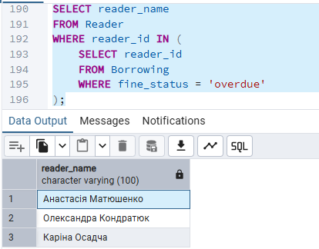
Рис. 4.8. Імена читачів, які мають хоча б одну прострочену позику.

4.9. Підзапит у SELECT
SELECT
title,
(SELECT COUNT(*) FROM Copy c WHERE c.book_id = b.book_id) AS total_copies
FROM Book b;

Мета: вивести назви всіх книг із таблиці Book разом із розрахованою через вкладений підзапит у блоці SELECT кількістю копій для кожної з них.
Очікуваний результат: таблиця з назвами книг у колонці title та відповідною кількістю фізичних примірників у колонці total_copies.
Статус виконання: запит виконано успішно, вкладений підзапит у блоці SELECT розраховано для кожного рядка.
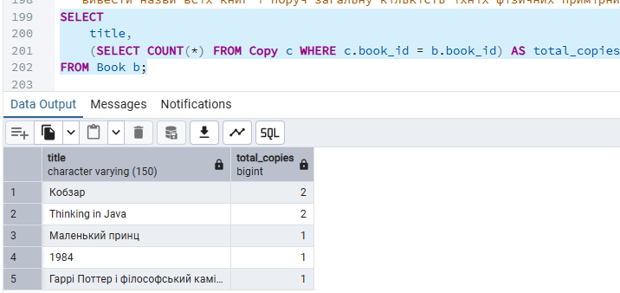
Рис. 4.9. Назви книг і загальна кількість їхніх копій.

4.10. Підзапит у HAVING
SELECT
a.author_name,
ROUND(AVG(b.year_of_publication)) AS avg_author_year
FROM Author a
JOIN BookAuthor ba ON a.author_id = ba.author_id
JOIN Book b ON ba.book_id = b.book_id
GROUP BY a.author_name
HAVING AVG(b.year_of_publication) > (
SELECT AVG(year_of_publication) FROM Book
);

Мета: знайти авторів, середній рік видання книг яких перевищує середній рік видання всіх книг у базі даних, використавши вкладений скалярний підзапит у блоці HAVING.
Очікуваний результат: список імен авторів та розрахований середній рік їхніх публікацій, що пройшли порівняльне фільтрування.
Статус виконання: запит виконано успішно, підзапит у виразі HAVING опрацьовано.
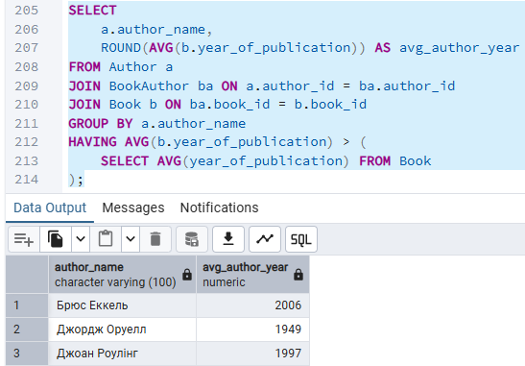
Рис. 4.10. Автори, чиї книги новіші за середній рік видання по всій бібліотеці, та розрахований середній рік їхніх публікацій.
Висновки: під час виконання лабораторної роботи ми опанували розширені можливості аналітичної обробки даних (OLAP) у PostgreSQL: використання агрегатних функцій (COUNT, SUM, AVG, MIN, MAX), групування (GROUP BY) та фільтрацію згрупованих результатів (HAVING). Також ми закріпили на практиці різні типи з'єднань таблиць (INNER JOIN, LEFT JOIN, RIGHT JOIN) для побудови зведених звітів і навчилися ефективно застосовувати вкладені підзапити у блоках SELECT, WHERE та HAVING. Усі аналітичні запити виконано успішно, а результати повністю відповідають очікуваним.

